**TRƯỜNG ĐẠI HỌC KHOA HỌC TỰ NHIÊN**

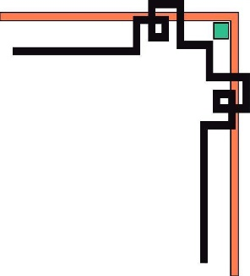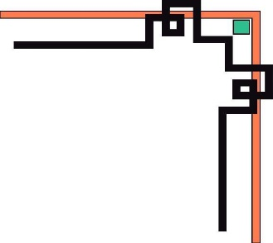

**KHOA: Công nghệ thông tin**

**Báo cáo đồ án**

**Socket**

***Mạng máy tính | 2019***



***GVHD:*** [Lê Hà Minh](https://courses.fit.hcmus.edu.vn/user/view.php?id=59&course=1)

Sinh viên:

1712419 – Nguyễn Hữu Hảo

1712837 – Mang Viên Triệu

1712827 – Trần Quốc Toản

1712844 – Hồ Nguyễn Chí Trung

*Tt (19)*

MỤC LỤC

1. Thông tin sinh viên…………………………………………………………………..3

2. Phân công công việc…………………………………………………………………3

3. Các hàm chức năng…………………………………………………………………..5

a) Hàm wchar_t* Convert(const char* charArray)…………………………………...……5

b) Hàm void Star_load_blackList(vector<string> &array);…………………………...….5

c) Hàm bool Check_sever_name_inBlackList(string severname);……………………….. 5

d) Hàm void outputfile(char *filename, string &a);……………………………………….5

e) Hàm void Get_port(string &buf, string &Address, int &Port);…………………………5

f) Hàm unsigned int Get_down(void *m);………………………………………………....5

g) Hàm void str_Split(string str, vector<string> &conten, char deim);……………………6

h) Hàm sockaddr_in*Get_IP_Sever(stringTenserver,char*Domain_Name);………...…...6

k) Hàm void CloseSocket();………………………………………………………………..6

i) Hàm unsigned int Proxy_to_websever(void*m);……………………………………….6

j) Hàm unsigned int Client_to_proxy(void*m);…………………………………………….6

m) Hàm void StartSocket();………………………………………………………………...6

4. Chạy chương trình và kết quả………………………………………………………..6

5. Đánh giá mức độ hoàn thành……………………………...…………………………9

6. Bắt gói tin và quá trình nhận gửi dữ liệu của proxy-sever………………………….10

7. Trong thực tế, tại sao cần proxy?...............................................................................12

8. Ngôn ngữ lập trình sử dụng và công cụ hỗ trợ……………………………………...14

9. Tài liệu tham khảo…………………………………………………………………..15

1. **Thông tin sinh viên**

|  |  |  |  |
| --- | --- | --- | --- |
| STT | MSSV | Họ Tên | Email |
| 1 | 1712419 | Nguyễn Hữu Hảo | [1712419@student.hcmus.edu.vn](mailto:1712419@student.hcmus.edu.vn) |
| 2 | 1712837 | Mang Viên Triệu | [1712837@student.hcmus.edu.vn](mailto:1712837@student.hcmus.edu.vn) |
| 3 | 1712844 | Hồ Nguyễn Chí Trung | [1712844@student.hcmus.edu.vn](mailto:1712844@student.hcmus.edu.vn) |
| 4 | 1712827 | Trần Quốc Toản | [1712827@student.hcmus.edu.vn](mailto:1712827@student.hcmus.edu.vn) |

1. **Phân công công việc**
2. Yêu cầu đề bài:

1. Hỗ trợ HTTP 1.0 và HTTP 1.1

2. Chương trình cho phép Client truy cập website thông qua Proxy Server (GET, POST)

3. Chương trình chỉ cần hỗ trợ http, không cần https.

4. Proxy Server phải xử lý đồng thời được các request từ client.

5. Proxy Server sẽ chạy trên port 8888.

6. Proxy Server cấu hình 1 file blacklist.conf, mỗi dòng chứa các domain website cấm Client truy cập. Proxy Server phải chặn tất cả các truy cập trùng với các domain trong file.

Ví dụ: abc.com.vn

www.thongtin.net ...

7. Proxy Server có chức năng caching lại những nội dung của trang web, để phục vụ cho Client khác nhanh hơn. Sinh viên tự đưa ra cơ chế caching.

Yêu cầu thực hiện của nhóm:

* Đảm bảo đáp ứng đầy đủ các yêu cầu trong mô tả đồ án.
* Đảm bảo đúng deadline đã giao.
* Có kế hoạch kiểm tra tiến độ thường xuyên.
* Có hình ảnh minh họa.

1. Phân công công việc

|  |  |  |  |
| --- | --- | --- | --- |
| **MSSV** | **Họ Tên** | **Công việc** | **Đánh giá** |
| 1712419 | Nguyễn Hữu Hảo | - Xử lí đa luồng.  - Tạo danh sách các domain câm.  - Kiểm tra domain với các domain trong blacklist.  - Viết html in ra 403 forbidden | 100% |
| 1712837 | Mang Viên Triệu | - Viết báo cáo.  - Viết hàm tách host name.  - Chuyển http 1.1 sang 1.0 | 100% |
| 1712827 | Trần Quốc Toản | - Xử lí đa luồng.  - Viết hàm lấy address và port.  - Lấy IP từ domain. | 100% |
| 1712844 | Hồ Nguyễn Chí Trung | - Tìm hiểu tại sao cần proxy-sever  - Xử lí đa luồng.  - Tổng hợp | 100% |

**3. Các hàm chức năng**

## Hàm wchar_t* Convert(const char* charArray)

## - Chức năng: Chuyển char* sang wchar*

## - Kết quả: Trả về giá trị wchar*

**b) Hàm** void Star_load_blackList(vector<string> &array);

- Hàm chạy file Blacklist.inf. Nếu không tồn tại thì cout ra “Blacklist cannot load!!!”.

- Yêu cầu phải để file Blacklist chung với proxy-sever.exe.

**c) Hàm** bool Check_sever_name_inBlackList(string severname);

- Hàm này sẽ tiến hành kiểm tra những địa chỉ mà ta cần tìm trong nằm trong blacklist hay.

- Hàm trả về giá trị 1 hoặc 0.

**d) Hàm** void outputfile(char *filename, string &a);

- Hàm này tiến học đọc file forbidden403 (code html) lên rồi tiến hành lưu vào chuỗi string Prohibit_access(chuỗi in lên Thông báo 403 forbidden).

- Có thể sử dụng hàm này để lưu vào string a hoặc nhập tay trực tiếp vào string a.

- Hàm trả về chuỗi html được lưu trong a

**e) Hàm** void Get_port(string &buf, string &Address, int &Port);

- Hàm Lấy Address và port đồng thời tạo truy vấn từ truy vấn nhận được từ Client truyền tới.

- Truyền vào chuỗi buffer qua hàm này thì sẽ lấy được địa chỉ domain và port 80.

**f) Hàm** unsigned int Get_down(void *m);

Hàm Nhập Input từ màn hình Console Nếu muốn dừng lại thì nhập end vào console.

**g) Hàm** void str_Split(string str, vector<string> &conten, char deim);

Hàm tách chuỗi str truyền vào. Sau đo tiến hành push_back vào conten.

**h) Hàm** sockaddr_in* Get_IP_Sever(string Tenserver, char*Domain_Name);

- Hàm tiến lấy địa chỉ IP để yêu cầu kết nối.

- Hàm trả về một sockaddr_in.

**k) Hàm** void CloseSocket();

Hàm Đóng các sever lại (đóng cổng giao tiếp lại).

**i) Hàm** unsigned int Proxy_to_websever(void *m);

Hàm Thread giao tiếp giữa Proxy Server và WebServer( Remote Server).

**j) Hàm** unsigned int Client_to_proxy(void *m);

Hàm thread Giao tiếp của client đến proxy thực hiện truy cập từ client đến proxy.

**m) Hàm** void StartSocket();

Hàm Bắt đầu khởi tạo Server để lắng nghe các kết nối từ client chuyển đến cho proxy.

**4. Chạy chương trình và kết quả.**

Đầu tiên ta tiến hành cài đặt proxy của máy (Em sử dụng google chrome).

- Address: 127.0.0.1

- Port: 8888

Mở trình duyệt lên, sau đó vào cài đặt, ấn chữ proxy vào phần tìm kiếm, sau đó chọn vào Mở cài đặt proxy.

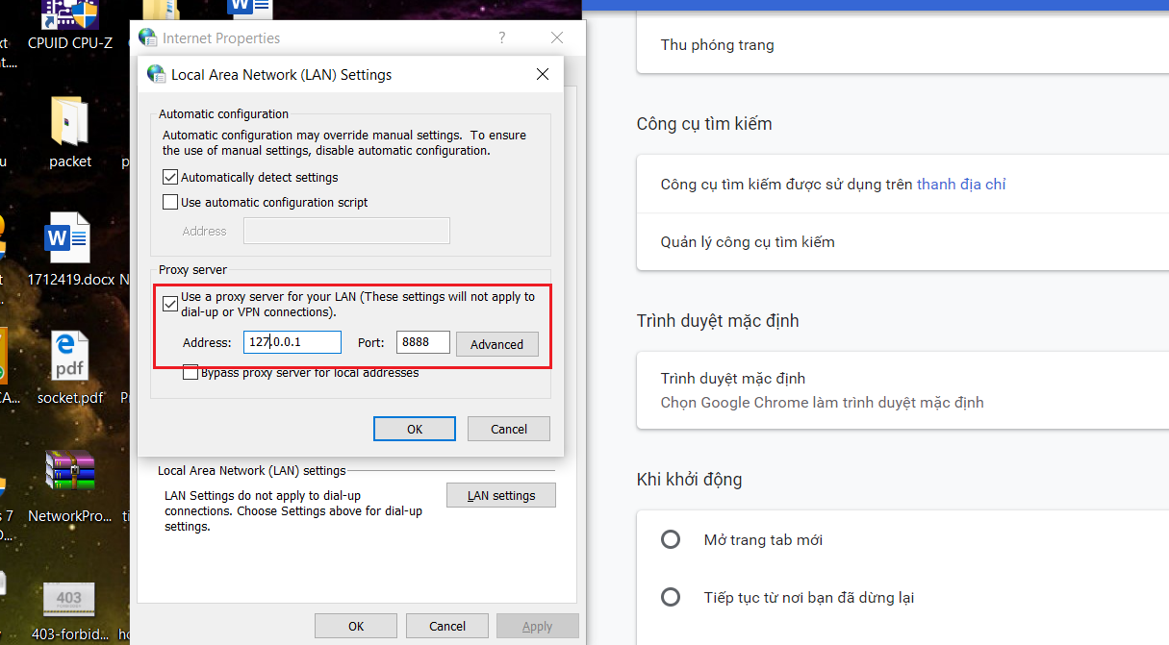

Các gói tin Server nhận được:

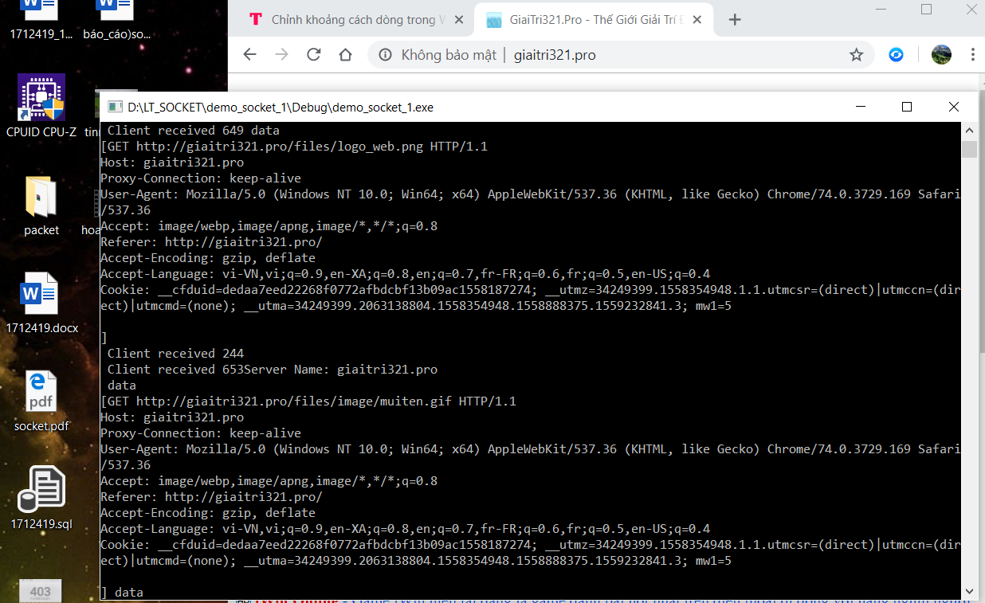

Tiến hành load trang web và trang web **chưa có** trong blacklist.

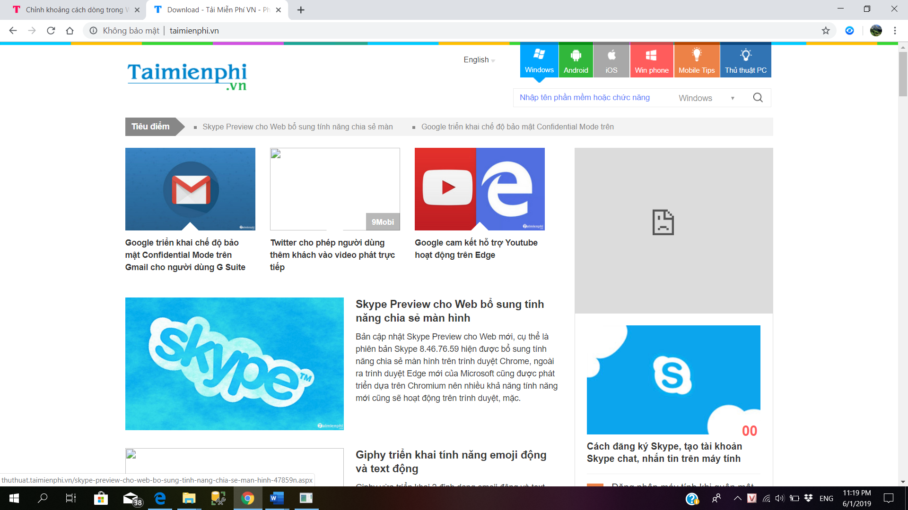

Tiến hành load trang web và trang web **có** trong blacklist.

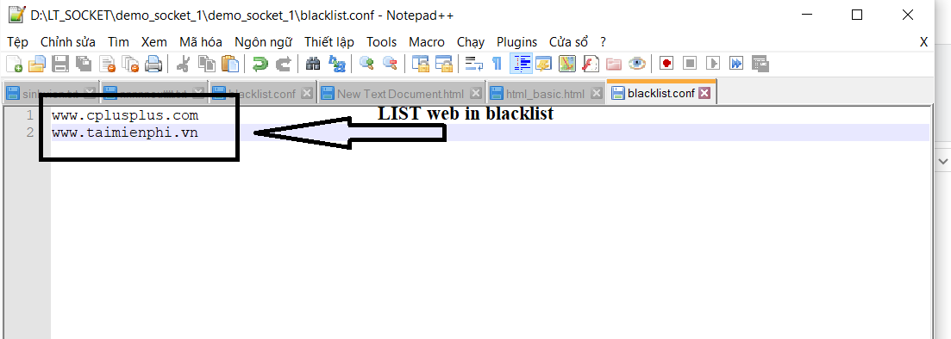

403 Forbidden.

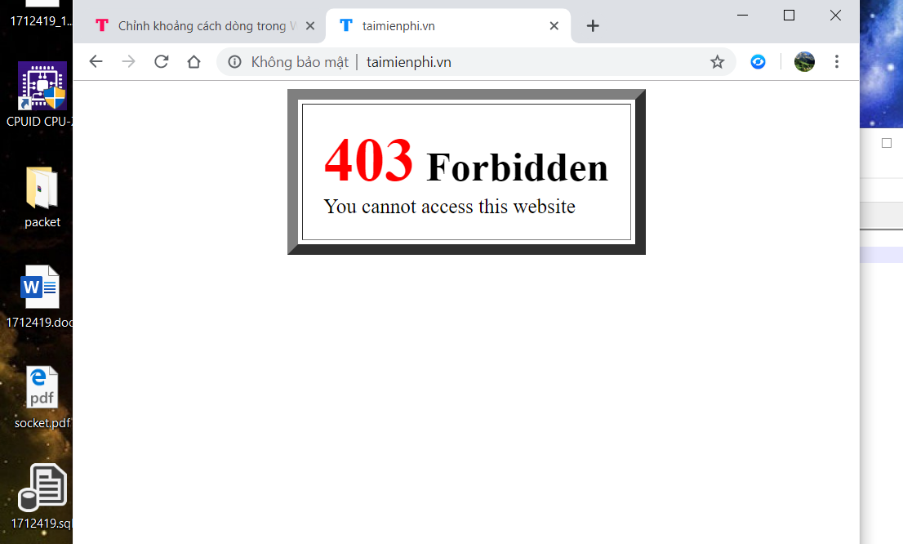

# 5. Đánh giá mức độ hoàn thành

|  |  |
| --- | --- |
| Yêu cầu | Đánh giá |
| Hỗ trợ HTTP 1.0 và HTTP 1.1. | 100% |
| Chương trình cho phép Client truy cập website thông qua Proxy Server (GET, POST). | 100% |
| Chương trình chỉ cần hỗ trợ http, không cần https. | 100% |
| Proxy Server phải xử lý đồng thời được các request từ client. | 100% |
| Proxy Server sẽ chạy trên port 8888. | 100% |
| Proxy Server cấu hình 1 file blacklist.conf, mỗi dòng chứa các domain website cấm Client truy cập. Proxy Server phải chặn tất cả các truy cập trùng với các domain trong file. | 100% |
| Proxy Server có chức năng caching lại những nội dung của trang web, để phục vụ cho Client khác nhanh hơn. Sinh viên tự đưa ra cơ chế caching. | 30% |

**Đánh giá mức độ hoàn thành: 90%**

Proxy Server có chức năng caching lại những nội dung của trang web, để phục vụ cho Client khác nhanh hơn. Sinh viên tự đưa ra cơ chế caching. Ở yêu cầu này thì nhóm mới chỉ lên ý tưởng về caching nhưng chưa thể đưa code vào bài làm.

**6. Bắt gói tin và quá trình gửi nhận dữ liệu của proxy-sever.**

**-**Thực hiện kết nói tới trang: <http://muasamcong.mpi.gov.vn/>

- Thiết lập kết nối tới sever.

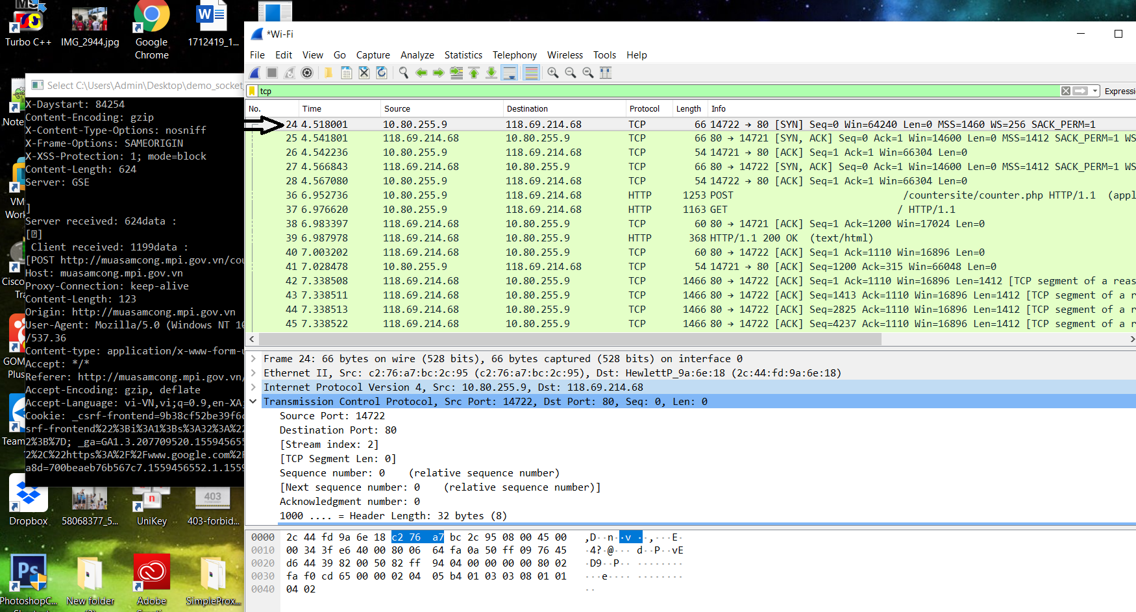

- Gửi yêu cầu kết nối:

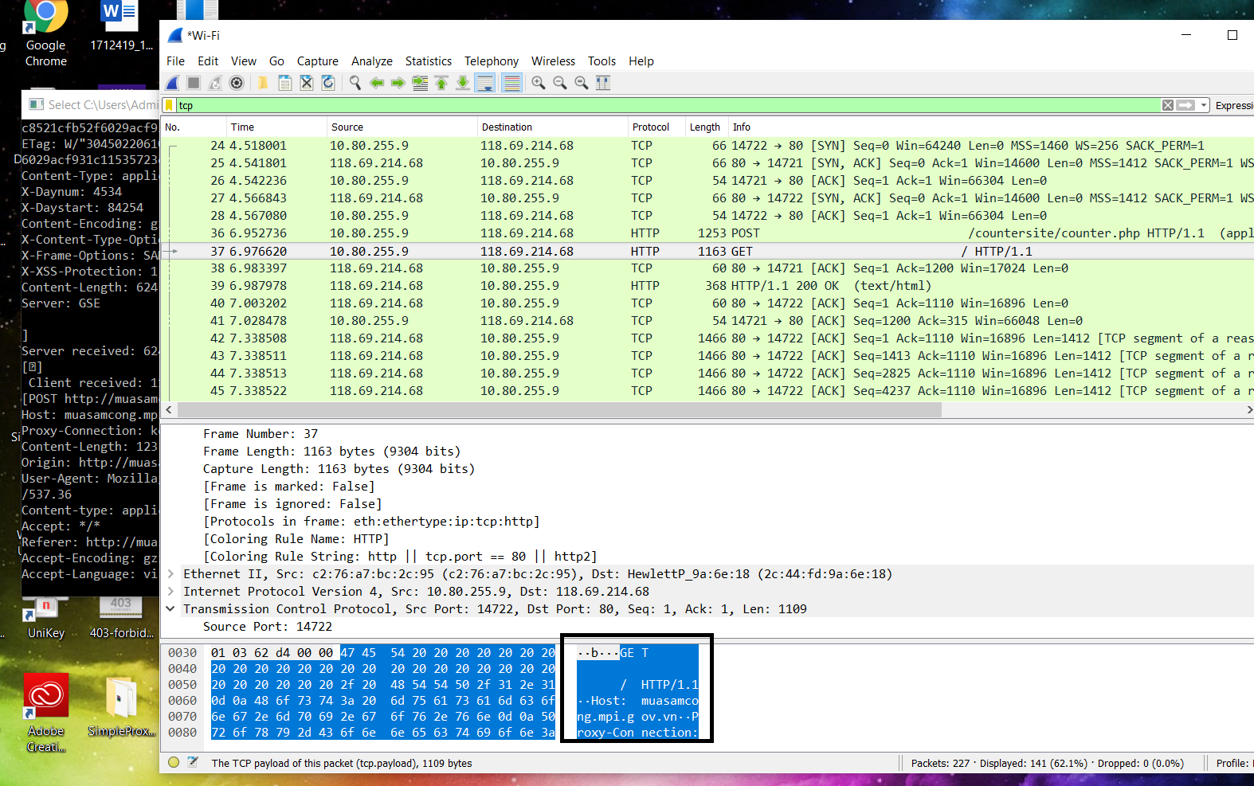

- Server sẽ gửi tín hiệu gói tin đến người dùng và khi nhận thành công sẽ gửi tín hiệu phản hồi.

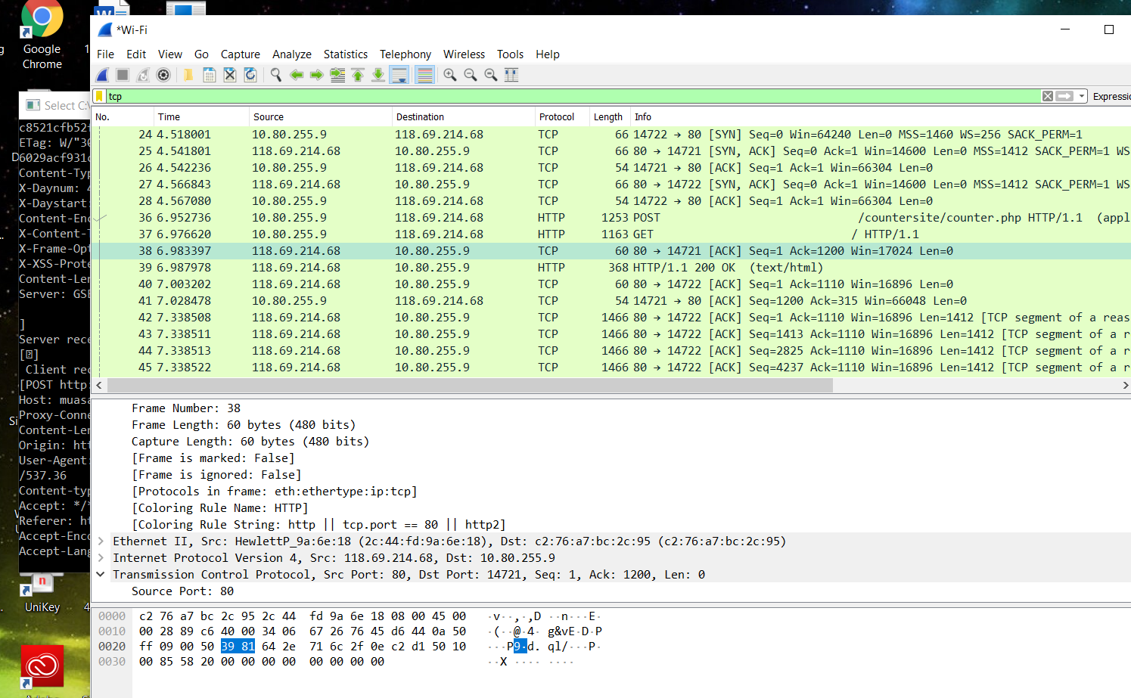

- Server sẽ gửi tín hiệu cờ FIN để thông báo kết thúc, khi người dùng bắt được cờ FIN sẽ gửi phản hồi lại xác nhận kết thúc.

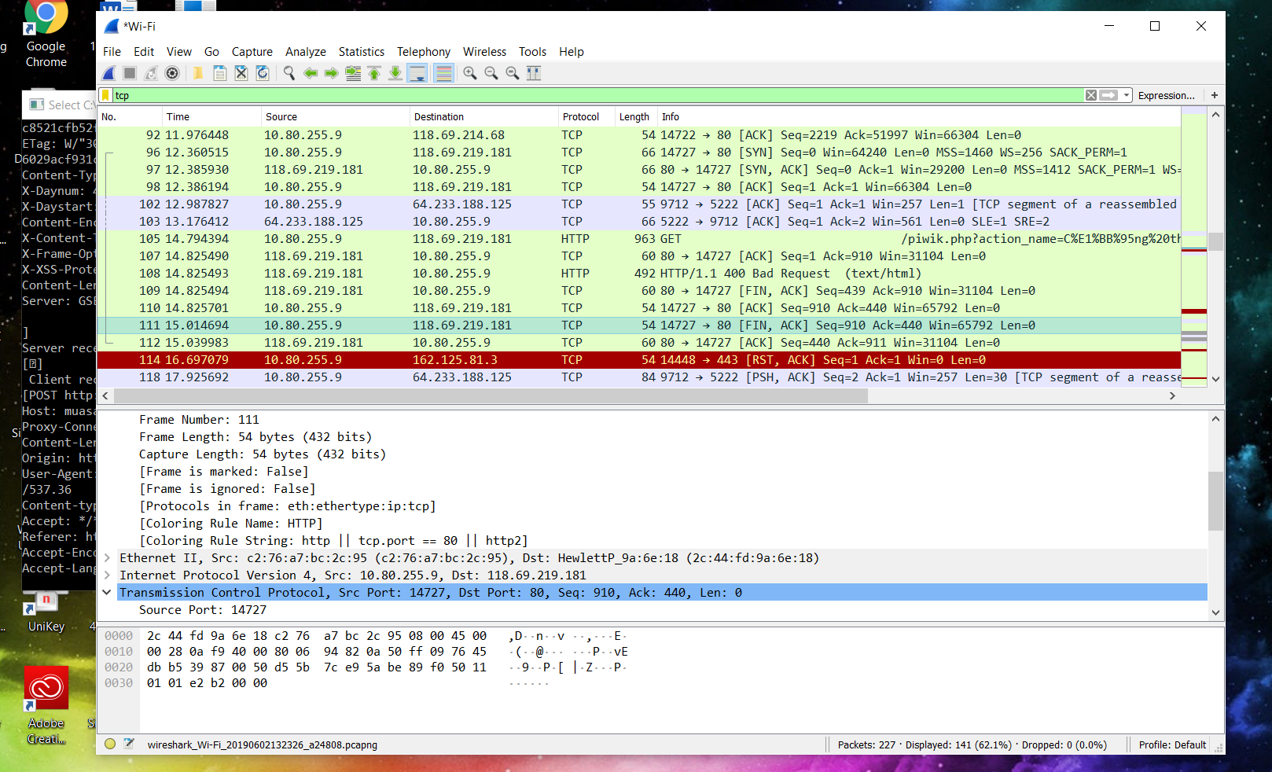

**7. Trong thực tế, tại sao lại cần Proxy Server?**

* Đối với các nhà cung cấp dịch vụ đường truyền internet: Do internet có nhiều lượng thông tin mà theo quan điểm của từng quốc gia, từng chủng tộc hay địa phương mà các nhà cung cấp dịch vụ internet khu vực đó sẽ phối hợp sử dụng proxy với kỹ thuật tường lửa để tạo ra một bộ lọc gọi là firewall proxy nhằm ngăn chặn các thông tin độc hại hoặc trái thuần phong mỹ tục đối với quốc gia, chủng tộc hay địa phương đó. Địa chỉ các website mà khách hàng yêu cầu truy cập sẽ được lọc tại bộ lọc này, nếu địa chỉ không bị cấm thì yêu cầu của khách hàng tiếp tục được gửi đi, tới các DNS server của các nhà cung cấp dịch vụ. Firewall proxy sẽ lọc tất cả các thông tin từ internet gửi vào máy của khách hàng và ngược lại.
* Do mọi thông tin truy xuất phải thông qua Proxy nên chúng ta có thể quản lý được mọi thông tin ra và vào, ví dụ: Mọi yêu cầu của máy khách phải qua Proxy server, nếu địa chỉ IP có trên proxy, nghĩa là website này được lưu trữ cục bộ, trang này sẽ được truy cập mà không cần phải kết nối Internet, nếu không có trên Proxy server và trang này không bị cấm, yêu cầu sẽ được chuyển đến server thật, DNS server… và ra Internet.
* Các dịch vụ proxy đều có lợi trong việc logging :Vì các proxy server hiểu các giao thức cơ bản, chúng cho phép logging đạt hiệu quả. Ví dụ, thay vì logging tất cả những dữ liệu đã truyền, một FTP (File Transfer Protocol) proxy server chỉ ghi lại những lệnh đã tạo và những đáp ứng của remote server, điều này giúp việc logging ít và hữu dụng hơn
* Đáp ứng được nhu cầu truy xuất của cá nhân và vừa đảm bảo an toàn cho hệ thống cục bộ do chúng ta sử dụng địa chỉ ẩn danh ,và mọi truy xuất đều thông qua proxy nên thông tin cục bộ không trực tiếp tương tác với bên ngoài.
* Các dịch vụ proxy cho phép người dùng truy cập các dịch vụ Internet “trực tiếp”. Với các dịch vụ Proxy, các người dùng luôn nghĩ rằng họ đang tương tác trực tiếp với các dịch vụ Internet. Ví dụ các người dùng chỉ cần gõ vào địa chỉ của một trang web nào đó thì trang web được trình duyệt hiển thị lên cho người dùng. Dĩ nhiên là có nhiều công việc phải làm ở bên trong nhưng nó là trong suốt đối với người dùng. Người dùng truy cập các dịch vụ Internet từ chính những hệ thống riêng của họ, mà không cần cho phép các gói tin truyền trực tiếp giữa hệ thống của người dùng và Internet đảm bảo an toàn cho hệ thống.
* Proxy server tích lũy và cứu file , những file mà thường đựơc yêu cầu bởi ngàn người dùng trên internet trong dữ liệu đặc biệt , gọi là cache . Do đó , proxy server chúng có thể tăng tốc độ truy nhập internet. Cache của proxy server có thể đã sẵn chứa thông tin bạn cần trong thời gian bạn yêu cầu , làm cho proxy server có thể phân phối thông tin ngay lập tức mà không cần phải truy tìm thông tin ngoài internet.
* Proxy server làm cho việc sử dụng băng thông có hiệu quả do chúng ta quản lý được các hoạt động của người dùng.Nên có thể giới hạn thông tin nào được dùng và không dùng tránh được việc nghẽn băng thông.

**Chúng ta đã thấy những ưu điểm của proxy server ,vậy proxy server có khuyết điểm gì không ?**

* Khuyết điểm đầu tiên mà chúng ta thấy do không truy xuất trực tiếp ra bên ngoài mà phải không qua một proxy Server nên tốc độ truy xuất chậm hơn so với thực tế .
* Không phải lúc nào chúng ta cũng có thể kiếm một proxy server còn sống (alive) để sử dụng .Và nguy cơ có thể bị tấn công nếu proxy server đó mang thông tin nguy hiểm như hacker lập ra để phúc vụ mục đích xấu.
* Đôi khi cần một proxy khác nhau cho mỗi nghi thức, bởi vì proxy server phải hiểu nghi thức đó để xác định những gì được phép và không được phép. Để thực hiện nhiệm vụ như là client đến server thật và server thật đến proxy client, sự kết hợp, install và config tất cả những server khác nhau đó có thể rất khó khăn .
* Mặc dù phần mềm proxy có hiệu quả rộng rải những dịch vụ lâu đời và đơn giàn như FPT và Telnet, những phần mềm mới và ít được sử dụng rộng rãi thì hiếm khi thấy. Thường đó chính là sự chậm trễ giữa thời gian  xuất hiện một dịch vụ mới và proxy cho dịch vụ đó, khoảng thời gian phụ thuộc vào phương pháp thiết kế proxy cho dịch vụ đó, điều này cho thấy khá khó khăn khi đưa dịch vụ mới vào hệ thống khi chưa có proxy cho nó thì nên đặt bên ngoài fire wall, bởi vì nếu đặt bên trong hệ thống thì đó chính là yếu điểm.
* Nếu chúng ta “chịu khó” bỏ qua những khuyết điểm của Proxy Server ,và   những hiệu quả của Proxy Server mang lại thì chúng ta sẽ có một lá chắn tốt cho hệ thống .

**8. Ngôn ngữ lập trình sử dụng và Công cụ hỗ trợ.**

Ngôn ngữ: C++

Công cụ hỗ trợ:

- IDE: Visual Studio 2013

- WireShark

- Google Chrome

**9. Tài liệu tham khảo**

1. <https://www.w3.org/Protocols/rfc2616/rfc2616.txt>

2. https://github.com/

3. <https://www.ntu.edu.sg/home/ehchua/programming/>

4. <https://www.howkteam.vn/>

5. <https://www.youtube.com/>